Frühe Hochkulturen

Diese Epoche dauert von ca. 3.000 – 500 v.Chr.

Eine Hochkultur ist eine Gemeinschaft von
Menschen, die in frühen Zeiten eine fortschrittliche
und weit entwickelte Kultur schufen. Besondere Merkmale
sind z.B. Städte, Schrift, Kunst und eine
eigene Staatsform. Eine Hochkultur zeichnet sich dadurch
aus, dass sie für ihre Zeit sehr fortschrittlich ist.
Die Sumerer in Mesopotamien z.B.
erschufen eine der ersten Hochkulturen.
Eine Hochkultur muss bestimmte Bedingungen
erfüllen. Auch Ägypten, Mesoamerika, Indien und China
werden zu den früheren Hochkulturen gezählt, ebenso
die minoische Kultur auf der Insel Kreta.

Das Reich der Ägypter entstand in Afrika am Nil.
Zum ersten Mal in der Geschichte hatten Menschen
eine gemeinsame Schrift und Religion.

Die Ägypter bauten als Grabstätten für ihre
Herrscher, die Pharaonen, riesige Pyramiden.
Die Pharaonen wurden nach ihrem Tode
einbalsamiert. Heute kann man Mumien in Museen sehen.
Norfretete war die Gemahlin eines Pharaos. Der Name
Norfretete bedeutet „Die Schöne, die da kommt“.
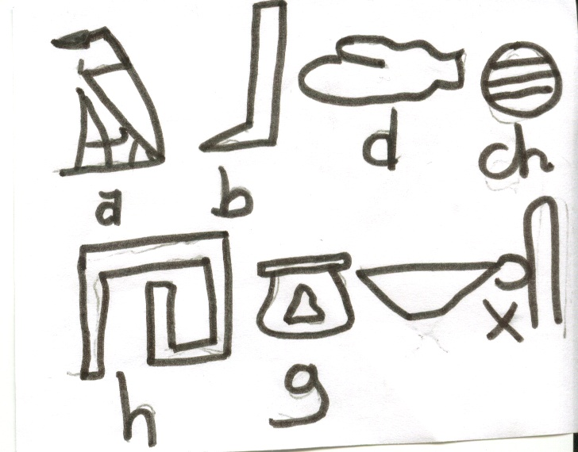
Norfretete durfte im Königreich mitregieren
und hatte somit eine starke Position als Frau.

KAUM ZU GLAUBEN !!!
Ehe sie die heiligen Gebäude betreten
durften, mussten sich Tempelbesucher Hieroglyphen, Schriftzeichen der Ägypter
die Haare und Augenbraunen abrasieren.

Quiz
1. Was bedeutet der Name Nofretete?
----------------------------------------------------------------------
2. Was mussten Tempelbesucher tun, um heilige Gebäude zu betreten?
------------------------------------------------------------------------------------------------------------------------------------------------------------------------------------
3. Von wann bis wann dauert diese Epoche?
------------------------------------------------
4. Wo entstand das Reich der Ägypter?
-------------------------------------------------------------------------------------
5. Was bauten die Ägypter?
-----------------------------------------------------------------------------------------

